Yaf 配置文件说明：

1.将conf的*.ini.smaple复制重命名为*.ini文件拷贝在conf目录中即可，在里面可以修改成本地的环境配置，不会上传到git中

2．数据库配置文件为database.ini

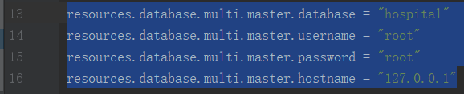

配置主要信息

1. 注册接口

注册页面在/application/views/login/register.phtml 处编写

url：/index/login/unregister/

N不可空，Y可空

|  |  |  |
| --- | --- | --- |
| 参数 | 是否可空 | 备注 |
| name | N | 用户名 |
| password | 。。N | 密码 |
| pawdSecond | N | 确认密码 |
| mobile | Y | 手机 |
| realName | N | 真实姓名 |
| sex | N | 性别 |
| olds | N | 年龄（出生年如1995） |
| height | Y | 身高 |
| weight | Y | 体重 |
| address | Y | 地址 |